KARAKTRISTIK PROSES DESTILASI ASAP CAIR GRADE 3

Kemas Ridhuan, Tri Cahyo Wahyudi, Danang Sulistiyo, Bahtera Anggara
Program Studi Teknik Mesin, Fakultas Teknik, Universitas Muhammadiyah Metro
Jl. Ki Hajar Dewantara 15 A Metro, Lampung.
kmsridhuan@yahoo.co.id -

Abstrak

Distilasi asap cair merupakan suatu proses pemanasan pada asap cair berdasarkan perbedaan titik didihnya kemudian didinginkan untuk mendapatkan asap cair dengan kwalitas yang lebih baik. Pemanasan ini bertujuan untuk memisahkan komponen yang tidak diharapkan pada asap cair seperti tar dan benzopiren. Proses tersebut sangat dipengaruhi oleh beberapa hal seperti suhu dan destilator. Dari dua ukuran tersebut dapat diketahui beberapa karaktristik seperti laju pemanaasan, laju aliran destilasi asap cair, kapasitas produksi, suhu pemanasan, suhu uap dan waktu destilasi, serta karaktristik asap cair yang dihasilkan.
Tujuan penelitian ini yaitu mengetahui karaktristik proses destilasi asap cair great 3 dengan pemanas listrik dan kondensor pendingin air yang meliputi kapasitas produksi asap cair dan mengetahui kwalitas dan kwantitas hasil asap cair, laju pemanasan, pemakaian daya listrik, debit aliran serta mengetahui efisiensi hasil produksi asap cair great 2.
Penelitian ini dilakukan di laboratorim Teknik Mesin Universitas Muhammadiyah Metro, penelitian ini menggunakan alat destilasi berbahan pelat almunium tebal 1 mm, diameter 180 mm, tinggi 250 mm. Kondensor dengan pipa tembaga berdiameter 0,5 inchi dengan panjang 3,5 m, pipa pvc berdiameter 3 inch, panjang 3m. Bahan baku asap cair great 3 sebanyak 3 liter.
Hasil penelitian yang didapatkan Alat destilasi memiliki kapasitas 3 liter, Suhu distilasi berpengaruh terhadap laju pemanasan yang terjadi yaitu suhu distilasi 110ºC laju pemanasan 707,42 J/detik, pemakaian listrik 4,48kWh, waktu 45 menit, dan untuk suhu 120 ºC laju pemanasan 754,60 J/detik, pemakaian listrik 4,467 kWh waktu 65 menit. Hasil asap cair terbanyak yaitu pada suhu 110 ºC yaitu 2840 ml dengan debit aliran 8,35 ml/menit dan efisiensi 94,6%, kadar pH 2,15. Dan untuk suhu 120 ºC menghasilkan asap cair 2560 ml, dengan debit aliran 8,67 ml/menit dan efisiensi 85,3 %, kadar pH 2,10.

Kata kunci: Destilasi, Pemanasan, Asap Cair, efisiensi, Kondensor.

Pendahuluan

Asap cair atau suka disebut juga cuka kayu merupakan cairan organik alami yang dihasilkan dari proses kondensasi asap pada proses pembakaran pirolisis. Produksi asap cair merupakan hasil pembakaran tidak sempurnan yang mengakibatkan reaksi dekomposisi karena pengaruh panas, kondensasi dan polimerisasi (Harinen, 2004). Pembakaran tersebut dengan jumlah oksigen terbatas yang melibatkan reaksi dekomposisi bahan polimer menjadi komponen organik dengan bobot yang lebih rendah. Asap cair/cuka kayu berwarna kuning kecoklatan sampai kehitaman dan berbau menyengat. Menurut Hambali (2007) asap cair merupakan salah satu bahan bakar cair berwarna kehitaman yang berasal dari biomassa seperti kayu, kulit kayu, dan limbah industri.
Asap cair adalah bahan yang multiguna, yaitu bisa dipakai sebagai bahan apa saja yaitu seperti pengawet makanan, bahan antiseptic, pupuk cair tanaman, bahan anti rayap pada kayu dan penggumpal lateks. Asap cair mengandung lebih dari 400 komponen dan memiliki fungsi sebagai penghambat perkembangan bakteri dan cukup aman sebagai pengawet alami (Fachraniah, 2009).
Ukuran kwalitas asap cair dapat dikelompokan menjadi 3 yaitu Great 1 merupakan kwalitas terbaik dengan warna putih bening. Great 2 kwalitas sedang dengan warna kekuning-kuningan dan Great 3 dengan warna kehitam-hitaman. Asap cair great 3 tersebut didapat dari proses pirolisat asap cair dengan bau yang sangat menyengat dan masih banyak mengandung tar dan bahan berbahaya lainnya dan belum bisa dipakai sebagai bahan pengawet makanan. Maka asap cair great 3 tersebut harus difraksinasi dengan distilasi. Untuk mendapatkan asap cair great 2 atau 1 maka perlu dilakukan destilasi dari asap cair great 3 tersebut didalam sebuah destilator.
Distilasi asap cair merupakan salah satu metoda pemisahan asap cair berdasarkan perbedaan titik didihnya. Menurut Yaman (2004) distilasi adalah suatu cara pemisahan larutan dengan menggunakan panas sebagai pemisah atau separating agent. Distilasi ini bertujuan untuk mendapatkan sifat fungsional dari asap cair, serta menghilangkan senyawa yang tidak diinginkan seperti tar dan benzopiren. Distilasi ulang atau redestilasi merupakan cara untuk mendapatkan hasil kwalitas asap cair yang lebih baik dari asap cair sebelumnya. Menurut Gorbatov, dkk (1971) dalam Darmadji (2002), proses distilasi asap cair juga dapat menghilangkan senyawa yang tidak diinginkan yaitu senyawa tar dan hidrokarbon polisikis aromatik.
Untuk proses distilasi ini diperlukan suatu rangkaian peralatan yaitu seperti reaktor atau tabung penampung asap cair yang juga sebagai tempat pemanasan beserta alat pemanasnya yang berfungsi untuk mengubah asap cair menjadi uap. Kemudian kondensor merupakan tempat pendinginan uap asap cair yang dipanaskan tadi sehingga menjadi cairan asap cair kwalitas terbaik. Kondensor terdiri dari pipa tembaga sebagai saluran asap cair yang telah didinginkan. Lalu tabung atau silinder penampung air pendingin asap atau uap.
Hasil dari distilasi ini sangat tergantung pada beberapa hal diantaranya suhu pemanasan asap cair. Distilasi asap cair dapat dilakukan pada suhu 100℃ hingga 150℃ menurut Darmadji (2002). Semakin besar suhu pemanasan maka semakin banyak asap cair yang diuapkan sehingga akan semakin banyak pula hasil asap cair yang didapatkan dengan laju aliran asap cair yang tinggi. Kemudian itu pula waktu destilasi yang terjadi akan lebih cepat, karena produksi uap akan meningkat. Menurut Ridhuan (2020) bahwa semakin tinggi suhu dan lama waktu maka semakin banyak asap cair yang dihasilkan, dan efisiensi asap cair tertinggi pada jenis kayu rengas yaitu 0,65% dan efisiensi terendah pada kayu jati putih yaitu 0,27 %. Namun peningkatan produksi uap asap cair yang juga harus diimbangi oleh kinerja kondensasi pada kondensornya, sehingga seluruh uap asap akan terkondensasi menjadi cairan semua. Jika ada sebagian asap cair yang tidak terkondensasi dengan baik maka akan ada kehilangan sebagian uap asap cair ke udara luar. Sehingga hal ini akan menurunkan efisiensi produksi distilasi dan distilasi ulang (ridistilasi) asap cair.
Kwalitas dan kwantitas asap cair sangat tergantung juga pada proses destilasi dikondensor, seperti kejernihannya. Suhu air pendingin kondensor akan menentukan banyaknya asap cair yang didapat. Maka air pendinginnya dibuat mengalir dengan debit tertentu. Selain itu, beberapa senyawa toksik, terutama Polycyclic Aroniafic Hydrocarbons (PAH) yang dihasilkan dari proses pembakaran lebih mudah dikontrol. Selain itu pula bahwa suhu pemanasan asap cair tersebut juga akan mempengaruhi kwalitas hasil asap cair yang didapat. Ada beberapa komponen atau kandungan dari asap cair yang terurai. Menurut Darmadji, (2002) bahwa optimasi redistilasi adalah pada kondisi suhu redistilasi122,5℃, waktu redistilasi antara 69 menit dan suhu kondensasi antara 24℃. Pada kondisi optimum tersebut kadar tar tidak tertera, sedangkan kadar fenol, karbonil dan asam berturut-turut : 2,24 %, 5,60 % dan 15,7 % serta rendemenya 42,2 %. Kemudian Yulistiani (2008) mengatakan bahwa ridistilasi asap cair dilakukan untuk menghilangkan senyawa-senyawa yang tidak diinginkan dan berbahaya seperti poliaromatik hidrokarbon (PAH) dan tar, dengan cara pengaturan suhu didih sehingga diharapkan didapat asap cair yang jernih, bebas tar dan benzopiren.

Metode Penelitian
Metode penelitian yang digunakan yaitu perancangan, pembuatan dan pengujian alat distilasi dan kondensornya skala lab. Dengan pemanas listrik berdaya 800 Watt. Silinder atau reaktor destilator berdiameter 20 cm, tinggi 25 cm berbahan aluminium dengan tebal 1 mm. Menggunakan kondensor pipa lurus berpendingin air yang mengalir debit 5 liter/menit, dengan diameter pipa luar PVC 3 inch dan diameter pipa dalam tembaga 12 mm, panjang 3 meter. Memvariasikan suhu destilasi pada 110℃, 115℃ dan 120℃. Menggunakan asap cair great 3 dari proses pirolisis sebanyak 3 liter.
a
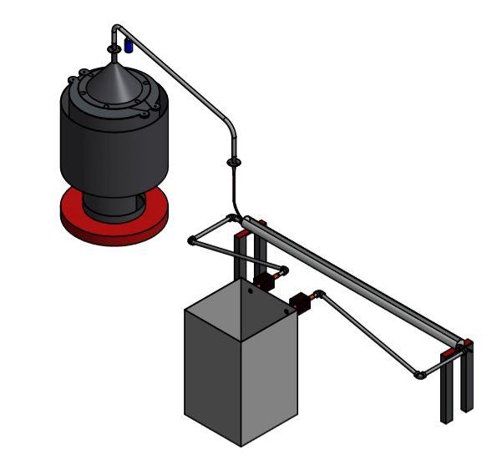
c
b
d

Gambar 1. Rangkaian Alat Destilasi dan Pendinginnya.

Keterangan Gambar :
- Alat Destilasi
- Pemanas Listrik
- Kondensor
- Penampung Air Pendingin

Proses Destilasi
Alat destilasi merupakan alat yang berfungsi untuk pemisahan suatu bahan (cairan) berdasarkan perbedaan kecepatan ataupun kemudahan menguap (volatilitas). Asap cair great 3 yang merupakan hasil proses pirolisis dimasukan ke dalam reactor destilasi. Letakkan alat destilasi di atas pemanas listrik. Hidupkan pemanas listrik. Catat data pengujian yang akan diambil seperti suhu diberbagai titik, waktu dan hasil asap cair yang telah terdestilasi.
Setelah beberapa menit, maka suhu destilasi asap cair akan tercapai yaitu 110°C, 115°C dan 120°C. maka asap cair yang menguap (berbentuk uap) akan keluar reactor dan memasuki kondesnsor. Dikondensor uap asap cair tersebut didinginkan sehingga menjadi cairan lagi (asap cair great 2) yang menetes di pipa tembaga keluar kondensor. Hasil asap cair ini warnanya lebih bening (putih kekuningan).
Dalam pendinginan dikondensor tersebut, air pendingin harus mengalir, karena pemanasan tersebut suhunya sangat tinggi. Alat destilasi tersebut harus memiliki beberapa keunggulan seperti bahannya memiliki penghantar panas yang baik, kokoh dan kuat. Pemanasnya harus memiliki daya yang cukup tinggi minimal 800 Watt. Kapasitas reactor dan diameter pipa tembaga kondensor harus memiliki ukurang yang sebanding agar didapat hasil asap cair dengan efisiensi yang tinggi.

Hasil dan Pembahasan
Setelah dilakukan pengujian dengan memvariasikan suhu destilasi asap cair yaitu 110°C, 115°C dan 120°C, maka didapat beberapa hasil sebagai berikut :

Tabel 1. Karakteristik asap cair
No | Asap cair | pH | Banyak asap cair (ml) | Waktu  (menit)
1 | Bahan baku Grade 3 | 2,46 | 3000
2 | Distilasi (110ºC) | 2,15 | 2840 | 380
3 | Distilasi (115ºC) | 2,16 | 2740 | 365
4 | Distilasi (120ºC) | 2,10 | 2560 | 355

Tabel 2. Data Pemanasan
No | Suhu Destilasi (ᵒC) | Teg (Volt) | Arus (Amp) | Daya (Watt)
1 | 115 | 217 | 3,26 | 707,42
2 | 120 | 219 | 3,42 | 748,98
3 | 125 | 220 | 3,43 | 754,60

Beberapa data yang didapat dari hasil pengujian eksperimental dan data dari hasil pengolahan (perhitungan) ini tidak dapat ditampilkan lebih banyak mengingat ruangnya terbatas dan hanya ditampilkan data pokonya saja.

Berikut beberapa gambar grafik yang telah dibuat darai beberapa data yang didapat dan data pengolahan.

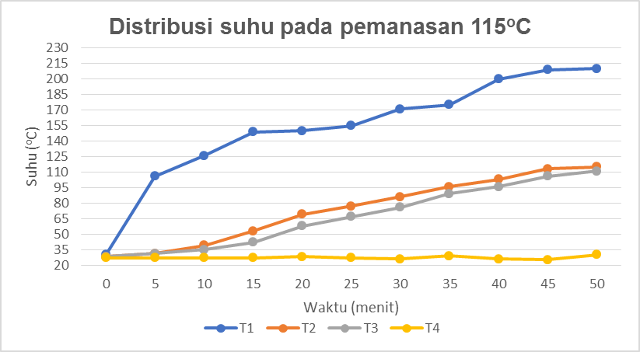
Gambar 2. Pengujian tiap titik pada suhu destilasi 115°C.

Pada gambar 2. Ditampilkan Grafik perbandingan suhu terhadap waktu pada suhu destilasi 115°C, sebagai contoh untuk menunjukan kondisi suhu di tiap titik pengujian. Terlihat bahwa suhu pada kompor pemanas (T₁) selalu mengalami kenaikan pada saat awal dihidupkan karena digunakan untuk memanaskan asap cair hingga mencapai suhu 115ºC. Pada grafik ini terlihat perbadaan antara (T₁)dan (T₂) dimana dibutuhkan suhu 210ºC pada kompor untuk memanaskan asap cair didalam reaktor hingga mencapai suhu 115ºC. Kemudian untuk suhu (T₃) pada saat suhu sudah konstan yaitu 111ºC. Suhu (T₄) sendiri dari awal proses distilasi sampai akhir yaitu antara 27ºC - 35ºC. Pada grafik ini untuk suhu untuk (T₄) dan (T₃) selalu mengalami kenaikan dari awal hingga waktu 50 menit.

Pada gambar 3. Pengaruh variasi suhu destilasi terhadap laju perubahan suhu dapat diketahui bahwa laju perubahan suhu yang paling cepat adalah pada suhu 110 ºC yaitu dimulai dari suhu awal 28 ºC untuk mencapai suhu 110 ºC hanya memerlukan waktu 45 menit (gambar 3) dan laju perubahan suhunya 1,82 ºC/menit dan laju pemanasannya 707,42 J/detik Selanjutnya pada suhu 115 ºC sama-sama dimulai dari suhu 28 ºC untuk mencapai suhu 115 ºC memerlukan waktu 50 menit dan laju perubahan suhunya 1,74 ºC/menit dan laju pemanasannya 748,98 J/detik Dan pada suhu 120 ºC dimulai dari suhu 28 ºC sampai ke suhu 120 ºC memerlukan waktu yang lebih lama yaitu 65 menit dengan laju perubahan suhu 1,41 ºC/menit dan laju pemanasannya 754,60 J/detik,

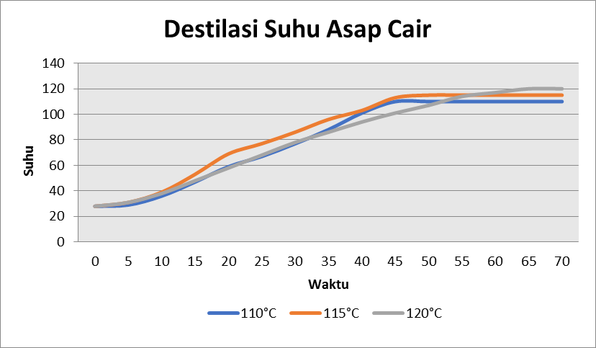
Gambar 3. Perbandingan suhu destilasi

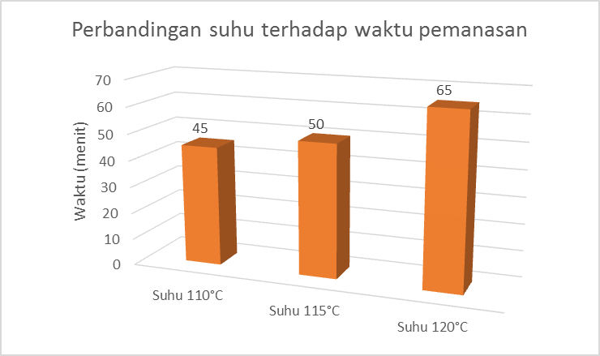
Gambar 4. Grafik perbandingan suhu terhadap waktu pemanasan

Pada gambar 4. Dapat dilihat perbedaan laju perubahanan suhu bahwa semakin kecil suhu (110°C) yang akan dicapai maka semakin besar laju perubahan suhu yang terjadi (1,82°C/menit). Dan sebaliknya semakin besar suhu (120°C) maka semakin kecil laju perubahan suhunya (1,41°C). Hal ini terjadi karena apabila suhu yang akan dicapai kecil maka akan membutuhkan waktu yang cepat dan laju pemberian panas yang sama besar, karena waktu sangat berpengaruh sebagai pembagi terhadap laju pemanasan yang terjadi.

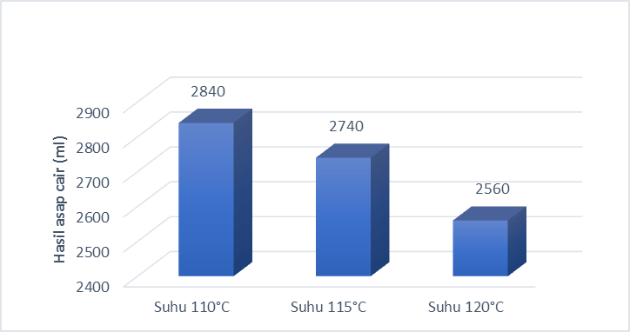
Gambar 5. Grafik perbandingan suhu terhadap hasil asap cair

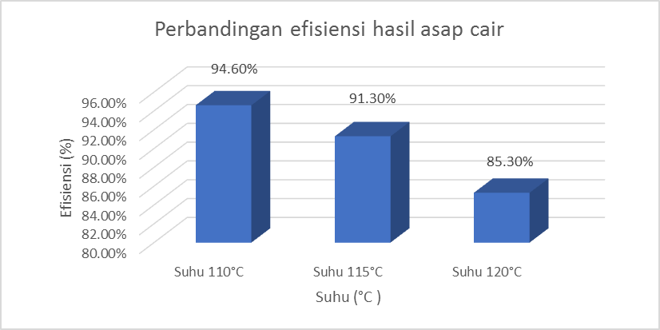
Gambar 6. Grafik perbandingan efisiensi hasil asap cair

Hasil asap cair sangat berhubungan dengan suhu destilasinya, seperti pada gambar 5. terlihat bahwa suhu destilasi kecil (110°C) menghasilkan asap cair yang banyak yaitu 2840 ml atau dengan efisiensi 94,6% (gambar 5.10), Kemudian pada suhu 115 ºC didapatkan asap cair sebanyak 2740 ml atau efisiensi 91,3%. Sebaliknya suhu destilasi tinggi (120°C) akan menghasilkan asap cair yang sedikit yaitu 2560 ml atau efisiensi 85,3% (gambar 5.10). hal ini dikarenakan bahwa semakin rendah suhu destilasi maka akan semakin sedikit uap asap cair yang dihasilkan dan laju penguapan juga kecil sehingga akan semakin sedikit uap asap cair yang terbuang keluar akibat dari tidak dapat terkondensasi dengan baik oleh kondensor. Sebaliknya dengan suhu destilasi yang tinggi dan laju penguapan (produksi uap) juga tinggi maka akan semakin banyak uap asap cair yang tidak dapat terkondensasi menjadi cairan akibat terbuang keluar pipa kondensor sehingga efisiensinya juga kecil.

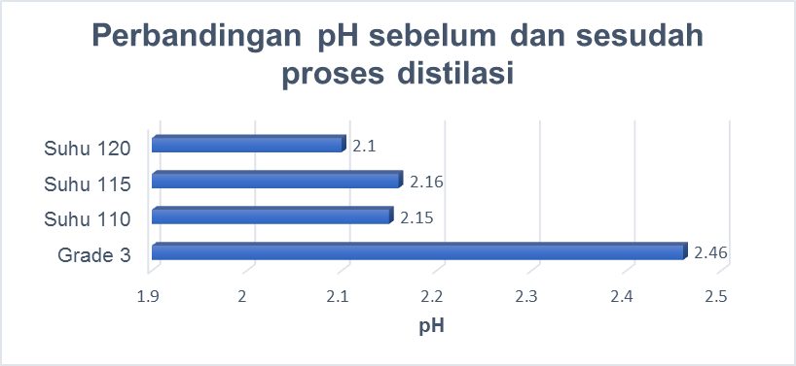
Gambar 6. Grafik perbandingan pH

Pada penelitian ini diketahui (Gambar 6) bahwa semakin besar suhu yang digunakan akan menghasilkan kualitas asap cair yang lebih baik namun berbanding terbalik dengan banyaknya asap cair yang dihasilkan semakin besar suhu maka asap cair yang dihasilkan semakin sedikit. Kemudian Sastrohamidjojo (2004) menyatakan pada proses distilasi senyawa yang memiliki titik didih yang lebih tinggi, namun lebih larut dalam air akan menguap terlebih dahulu bila dibandingkan dengan senyawa yang titik didihnya rendah tetapi kelarutanya dalam air rendah.
Kandungan pH asap cair hasil distilasi pada variasi waktu juga meningkat dengan bertambahnya waktu distilasi. Artinya kadar asam yang terdapat pada asap cair hasil distilasi menurun dengan meningkatnya waktu distilasi. Hal tersebut dimungkinkan masih adanya air yang terikut pada pemisahan asam asetat dengan distilasi tersebut, sehingga menyebabkan nilai derajat keasaman juga meningkat. Dibandingkan dengan nilai pH dari asap cair sebelum didistilasi, pH asap cair hasil distilasi lebih kecil dari yang sebelum didistilasi.

Kesimpulan :
Dari penelitian yang telah dilakukan dari pengujian, pengambilan data dan analisa data dapat disimpulkan bahwa :
- Suhu distilasi berpengaruh terhadap laju pemanasan yang terjadi yaitu suhu distilasi 110ºC laju pemanasan 707,42 J/detik, pemakaian listrik 4,48kWh, waktu 45 menit, dan untuk suhu 120 ºC laju pemanasan 754,60 J/detik, pemakaian listrik 4,467 kWh waktu 65 menit.
- Hasil asap cair terbanyak yaitu pada suhu 110 ºC yaitu 2840 ml dengan debit aliran 8,35 ml/menit dan efisiensi 94,6%, kadar pH 2,15. Dan untuk suhu 120 ºC menghasilkan asap cair 2560 ml, dengan debit aliran 8,67 ml/menit dan efisiensi 85,3 %, kadar pH 2,10.

Saran
Setelah penelitian alat destilasi dengan pemanas listrik ini maka perlu dilakukanya penelitian lanjutan dengan menggunakan pemanas dari kompor gas karena memiliki laju pemanasan yang baik untuk meningkatkan kapasitas produksi asap cair dan dirasa lebih hemat energi walaupun pengaturan suhunya sulit. Dan dapat juga di lakukan dengan proses distilasi bertingkat untuk mempercepat proses dari dua kali menjadi satu kali distilasi. Kemudian juga dapat memperbesar diameter pipa tembaga pada kondensor.

UCAPAN TERIMA KASIH
Penulis mengucapkan banyak terima kasih kepada kepada Rektor Universitas Muhammadiyah Metro yang telah memberikan bantuan dana penelitian ini, dan Ketua Lembaga Penelitian dan Pengabdian kepada Masyarakat Universitas Muhammadiyah Metro, serta rekan-rekan dijajaran Program studi Teknik Mesin UM.Metro yang telah mambantu, dan tidak lupa Mahasiswa Teknik Mesin yang terlibat dalam penelitian ini. Terima kasih semuanya.

DAFTAR PUSTAKA

Anonim. 2010. Asap cair. https://id.wikipedia.org/wiki/Asap_cair (4 Juli 2011).

Darmadji P., (2002), ”Optimasi Pemurnian Asap Cair dengan Metode Redistilasi”, Jurnal Teknologi dan Industri Pangan, Vol. XIII (3), hal 267-271

Demirbas, A., 2005., Pyrolysis Of Ground Beech Wood In Irregular Heating Rate Conditions. Journal Of Analytical Applied And Pyrolysis 73:39-43.

Devison. (2015). Rekayasa Pirolisator Berkinerja Tinggi Untuk Peningkatan Rendemen Asap Cair. Thesis Program Studi Teknologi Pertanian Universitas Andalas, Padang.

Fachraniah, Fona, Z., dan Rahmi, Z., (2009), “Peningkatan Kualitas Asap Cair dengan Distilasi”, Jurnal Reaksi, Vol. 7(14), pp. 1-11.

Fatimah, Is. 2004, Pengaruh Laju Pemanasan Terhadap Komposisi Biofeul Hasil Pirolisis Serbuk Kayu, Jurnal Logika, Vol.1 No.1 Issn:1410-2315 - Hlm.46-50.

Hambali E., Mujdalifah S., Tambunan AH, Pattiwiri AW, Hendroko R., (2007), Teknologi Bioenergi”, Agro Media Pustaka, Jakarta.

Harinen, S. , 2004, Analysis of The Top Phase Fraction of Wood Pyrolysis Liquids, Master Thesis, Laboratory of Applied Chemistry, Department of Chemistri, University of Jyvaskyla.

Jamilatun, Siti. Maryudi. Setyawan, Martomo, 2013, Kinerja Kombinasi Dari Alat Pirolisis Dengan Destilasi Secara Sinambung Dalam Memproduksi Asap Cair Tempurung Kelapa, Prosiding Seminar Nasional Teknoin, Vol.3, Isbn 978-602-14272-0-0. Hlm. 40-46.

Mappiratu, 2009, Kajian Teknologi Produksi Asap Cair Dari Sabut Kelapa, Media Litbang Sulteng 2 (2), Issn.1979-5971. Hlm. 104–109

Mulyadi, Edi, 2010, Kinetika Reaksi Pembentukan Bio-Oil Pada Dekomposisi Gambut Dalam Reaktor Batan, Prosiding Seminar Nasional Pengembangan Energi Nuklir III, Pusat Pengembangan Energi Nuklir Badan Tenaga Nuklir Nasional, 407 Issn 1979-1208. Hlm. 407-412.

Pszcola DE. 1995. Tour Highlights Production and Uses of Smoke House Base Flavors. J Food Tech 49: 70-74.

Ridhuan, Kemas,. Mafrudin, Alrasyd, Alfi,. 2020, Optimasi Pembakaran Menyeluruh Pada Reaktor Pirolisis Dalam Menghasilkan Bioarang Dan Asap Cair, Jurnal Teknik Mesin Turbo, Vol 9, No 1 Juni 2020, Halaman 69 - 78, ISSN 2301-6663, ISSNe : 2477-259X

Ridhuan, Kemas. Arya, Sepit. 2015. Karaktristik Pembakaran berbagai Jenis Bahan Limbah Biomassa dengan Menggunakan Proses Nonkarbonisasi. Jurnal Teknik Mesin “Turbo”. Volume 4 Nomor 1. ISSN: 2301 6663

Soldera S, Sebastianutto N, Bortolomeazzi R. 2008. Composition of Phenolic Compounds And Antioxidant Activity Of Commercial Aqueous Smoke Flavorings. J Agric Food Chem 56: 2727-2734

Wibowo, Santiyo. 2013, Karakteristik Bio-Oil Serbuk Gergaji Sengon Menggunakan Proses Pirolisis Lambat Paraserianthes Falcatari,Jurnal Penelitian Hasil Hutan Vol. 31 No. 4, Issn: 0216-4329 - Hlm.258-270.

Wijayanti, Widya. Nur, Mega Sasongko. Dkk., 2013, Metode Pirolisis Untuk Penanganan Sampah Perkotaan Sebagai Penghasil Bahan Bakar Alternatif, Jurnal Rekayasa Mesin, Vol.4, No.2, ISSN 0216-468X, Hlm. 85-92

Wulandari, Puri Rahayu, 2012, Produksi Minyak Bio Pirolitik Dari Reaksi Fast Pyrolysis Biomassa Sekam Padi (Oryza Sativa L.) Menggunakan Reaktor Bubbling Fluidized Bed Sebagai Bahan Bakar Alternatif Green Diesel), Skripsi tidak dipublikasikan, Jakarta, Prodi Kimia Fakultas Matematika Dan Ilmu Pengetahuan Alam Universitas Indonesia.

Yaman, S., 2004, “Pyrolysis of biomass to produce fuels and chemical Feedstocks”, Energy Conversion and Management, 45, 651–671.

Yulistiani, R., (2008), Monograf Asap Cair Sebagai Bahan Pengawet Alami Pada Produk Daging dan Ikan, UPN Veteran, Jawa Timur, Surabaya, hal 50-53.

